21900102 김민혁

논리설계 Sim4

Design an encoder and a decoder for (7,4) Hamming code

1. Encoder Design

Generator matric G를 이용하여 제작

C1=m*G 이므로 G의 값이 1일 때의 값과 m의 값을 XOR 게이트를 이용하여 %2를 계산하였다.

G=

1 0 0 0 1 1 0

0 1 0 0 1 0 1

0 0 1 0 0 1 1

0 0 0 1 1 1 1

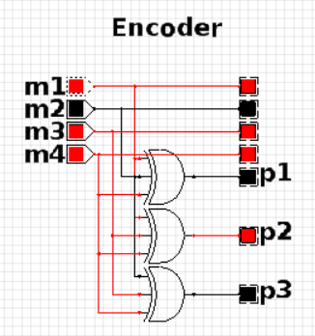

그렇게 redundant bits를 덧붙인 결과가 생성이 되었다.

그러나, 다음과 같이 Erorr가 발생하여 코드가 변형 되었을 때 에러를 찾고 correcting을 해야한다.

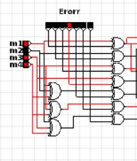

<에러>

1. Decoder Design

Parity check Metrix H를 이용하여 제작

Z1=H*C1’ 이므로 H의 값이 1일 때의 값과 m의 값을 XOR 게이트를 이용하여 %2를 계산하였다.

H=

1 0 0 1 1 0 0

1 0 1 1 0 1 0

0 1 1 1 0 0 1

이므로

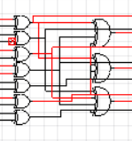

다음과 같이 에러가 난 코드를 이용하여 Syndrome을 나타냈다.

이제 디코더를 이용하여 이 Syndrome을 해석하여 어디가 에러가 발생했는지 찾아야한다.

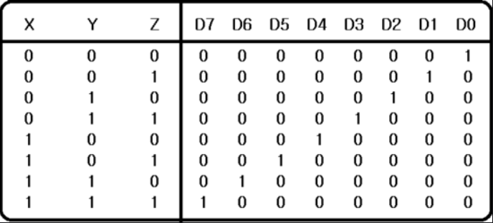

먼저 이것은 디코더의 출력 값이다.

신드롬은

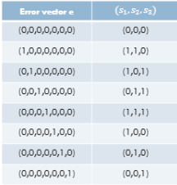다음과 같이 에러를 나타내므로

|  |  |  |
| --- | --- | --- |
| S1 S2 S3 | 디코더 출력 1인 곳 | 에러 발생한 곳 |
| 0 0 1 | 1 | 7 |
| 0 1 0 | 2 | 6 |
| 0 1 1 | 3 | 3 |
| 1 0 0 | 4 | 5 |
| 1 0 1 | 5 | 2 |
| 1 1 0 | 6 | 1 |
| 1 1 1 | 7 | 4 |

이다 고로 회로로 나타내면,

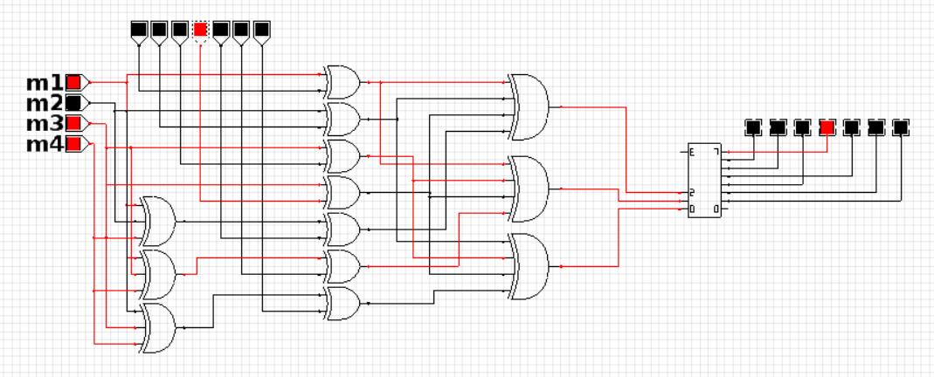

다음과 같다.

이번에는 발견한 에러를 correct해 줘야 하는데,

그러기 위해서 발견한 에러 값을 complement해주면 된다.

고로, 구현하면,

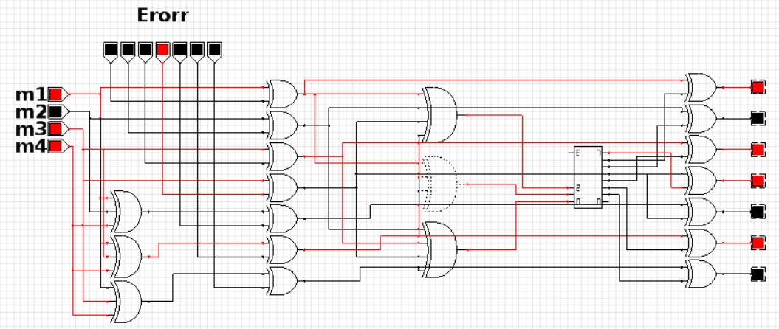

다음과 같은 결과가 나온다.